АОУ ВО ДПО «ВИРО»
Центр непрерывного повышения профессионального мастерства
педагогических работников в г. Великий Устюг

«ОДОБРЕНО»
на заседании экспертной рабочей группы
по начальному общему образованию
при РУМО по общему образованию
(Протокол №____ от _________2026)

Методическая разработка
«Обучающий онлайн-тренажер по учебному предмету «Музыка» (предметная область «Искусство») для закрепления знаний, приобретенных при освоении модуля «Народная музыка России» в начальной школе (4 класс)

Автор
Юлия Алексеевна Лагирева,
методист сектора начального общего образования ЦНППМПР
в г. Великий Устюг АОУ ВО ДПО «ВИРО»

2026 год
АННОТАЦИЯ
В федеральной рабочей программе по учебному предмету «Музыка» (предметная область «Искусство») (далее - ФРП) представлены содержание и планируемые результаты по каждому из разделов и тем, изучаемых в начальной школе.
Анализ возможностей сервиса УБ ЦОК и доступные онлайн-тесты по предмету показал, что готовые решения не в полной мере учитывают специфику изучения модуля «Народная музыка России» в начальной школе. Для эффективного обучения требуется: целенаправленно закреплять знания, с помощью тематических заданий; адаптировать сложность упражнений под уровень обучающихся и включать в обучение практические ситуации близкие к реальной жизни. С учетом этих задач было принято решение разработать собственный тренажер на базе сервиса Online Test Pad.
Актуальность методической разработки обусловлена рядом факторов, отражающих современные образовательные тенденции и социокультурные задачи.
- Сохранение культурного наследия. Особенно важно формировать у младших школьников уважение к национальным традициям и интерес к народной музыкальной культуре России.
- Требования ФГОС НОО. ФГОС акцентирует внимание на развитии эстетического восприятия и художественного вкуса, формирование представлений о культурном наследии народов России, воспитании эмоционально-ценностного отношения к искусству.
- Повышение мотивации к изучению музыки. Интерактивный онлайн-тренажер позволяет сделать процесс обучения более увлекательным, задействовать игровые механизмы, обеспечить наглядность и доступность материала.
- Внедрение цифровых технологий в образование позволяет разнообразить методы обучения, организовать самостоятельную работу обучающихся в условиях дистанционного обучения.
- Развитие ключевых компетенций. Работа с тренажером способствует формированию музыкально-слуховых представлений (узнавание народных мелодий, тембров инструментов), аналитических навыков (определение жанра, характера музыки), творческого мышления, информационной грамотности.
- Преемственность в изучении народной культуры. Знания, полученные в начальной школе, служат фундаментом для дальнейшего освоения музыкального фольклора в среднем звене.
Представленная разработка - уникальный авторский продуктом. Онлайн-тренажер помогает обучающемуся закрепить знания, полученные при освоении модуля, может использоваться как в урочной, так и во внеурочной деятельности, легко адаптируется под разные уровни подготовки младших школьников.
Созданный онлайн-тренажер не только восполняет пробелы существующих ресурсов, но и отвечает современным образовательным стандартам, способствую приобщению младших школьников к национальным традициям через интерактивные технологии и повышает эффективность учебного процесса.

СОДЕРЖАНИЕ
Ссылка на обучающий онлайн-тренажер
https://onlinetestpad.com/r6rhxjjs5jvve

Особенности и структура обучающего онлайн-тренажера
Онлайн-тренажер – это программный комплекс для тренировки знаний, умений и навыков, состоит из шести частей.
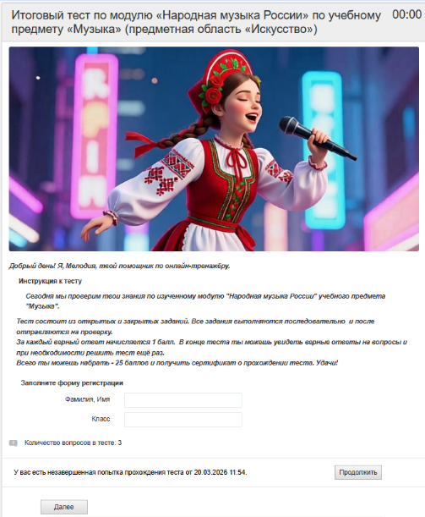
- Вводная. Представляет собой приветствие обучающегося, цель тренажёра (краткое описание чему научит), регистрацию (ФИ, класс) и инструкцию по работе

- Настройки (основные и настройки результата)
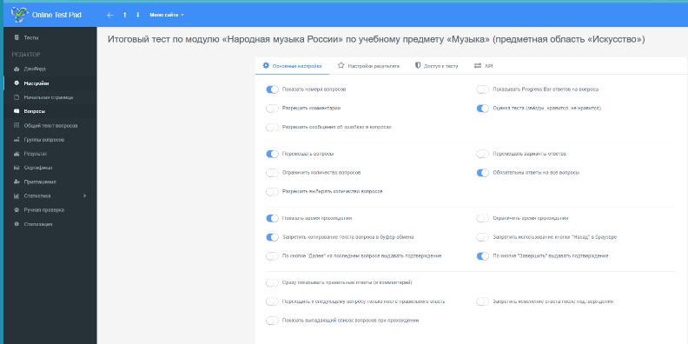

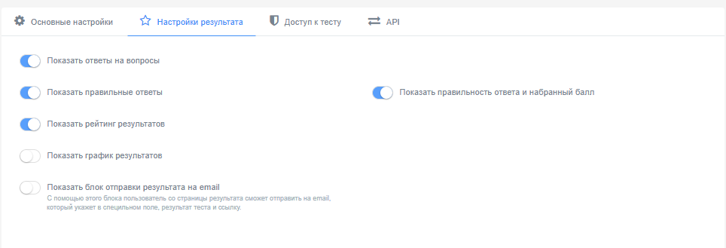
- Практическая часть (набор упражнений разного типа: открытые, закрытые, на установление последовательности, установление соответствий, заполнение пропусков). Переход от одной части к следующей невозможен без ответа на обязательные вопросы. Выполнять задания теста рекомендуется последовательно. Всего в тесте 25 задания, проверяющихся в автоматическом режиме.
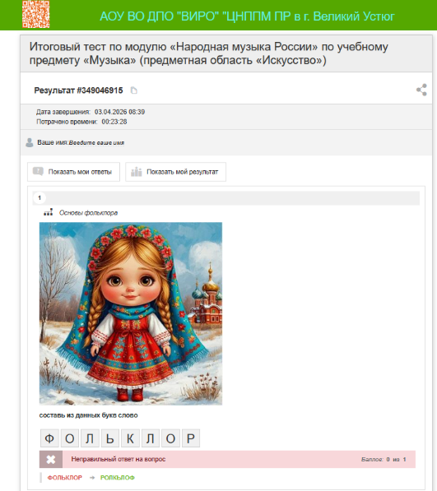
- Система обратной связи и оценивание (показ правильности решения после выполнения всех заданий, начисление баллов за правильные ответы, время, потраченное на выполнение задания).

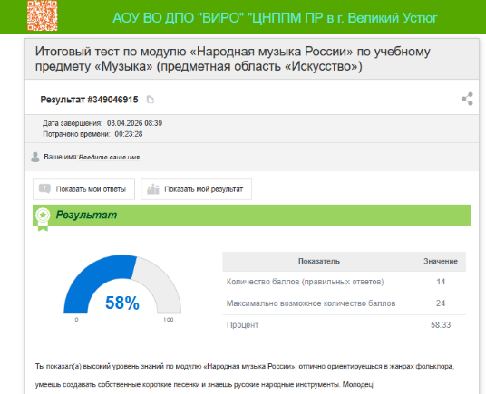
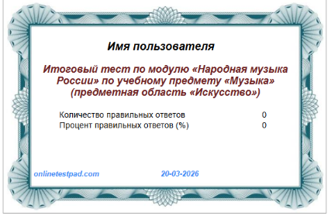
- Игровой и мотивационный (награды за выполненные условия – сертификат и слова похвалы)

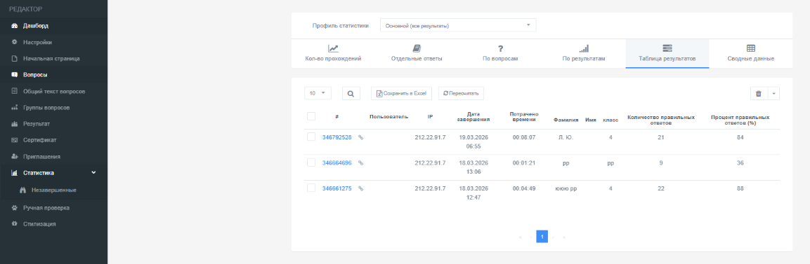
- Аналитический (для учителей) данные о времени прохождения, количестве попыток, ошибках, формирование отчетов.
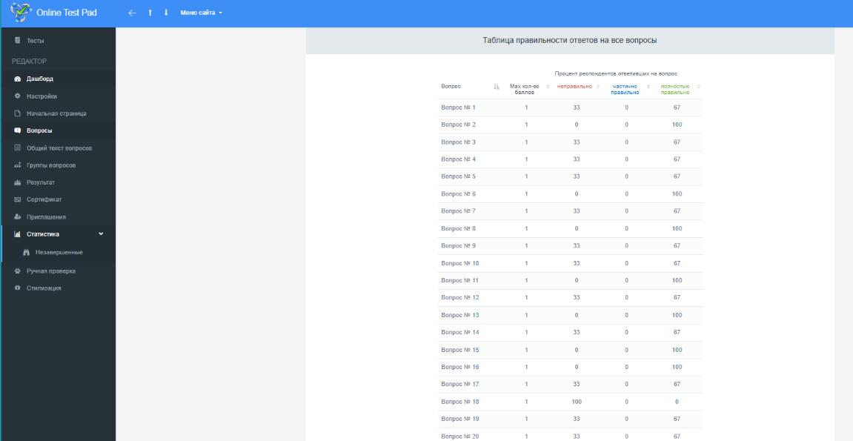
Работа в онлайн-тренажере представляет собой решение теста и последующий анализ полученных результатов. Обучающий характер теста заключается в том, что обучающийся имеет возможность посмотреть и проанализировать свои ответы. Время работы с тестом неограниченно.
Обратная связь для ученика
В онлайн-тренажере предусмотрена обратная связь для ученика. После ответа на все обязательные вопросы работа направляется на проверку.

Содержательные особенности заданий онлайн-тренажера
Содержание заданий онлайн-тренажера, способствует закреплению знаний, приобретенных при освоении модуля. Визуальный ряд к заданиям помогает прочувствовать атмосферу ситуации и настроить на её осмысление. Содержание заданий строится на знакомых младшим школьникам ситуациях и помогают осмыслить свой опыт в изучении модуля.

В заданиях предлагается выполнить следующие действия:
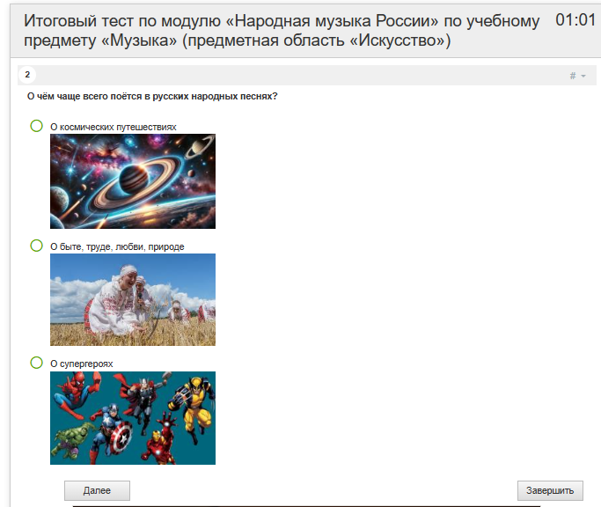
- выбор 1 верного ответа

- множественный выбор
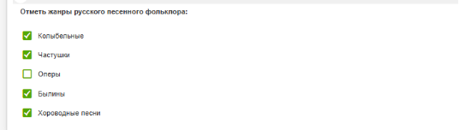
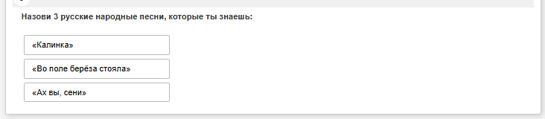
- ввод текста
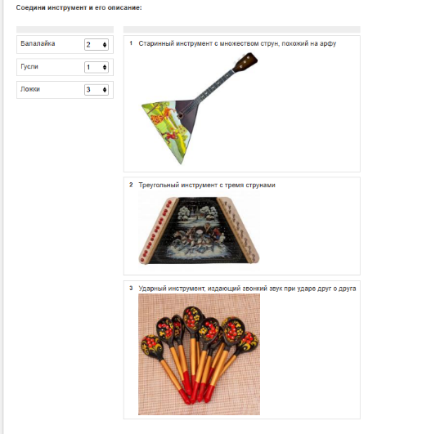
- установить соответствие

- Слова из букв
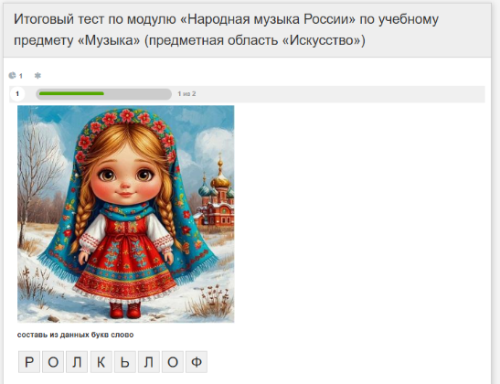

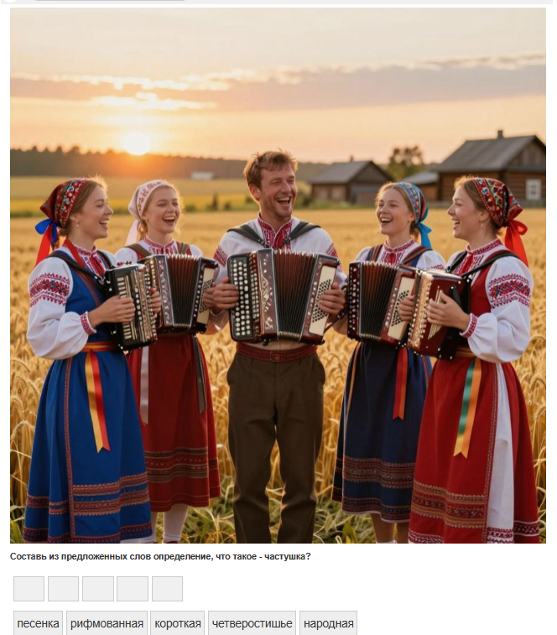
- Составить фразы из слов

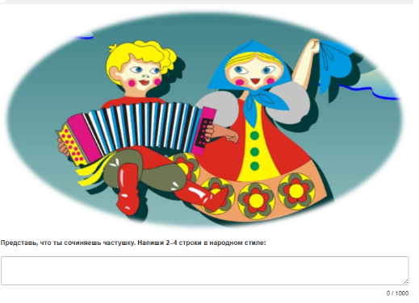
- Ответ в свободной форме

ЗАКЛЮЧЕНИЕ

Разработка и внедрение обучающего тренажёра по учебному предмету «Музыка» (предметная область «Искусство») по модулю «Народная музыка России» в начальной школе (4 класс) обоснована необходимостью адаптации образования к цифровизации, учётом психологических особенностей младших школьников, педагогическими преимуществами интерактивных технологий и требованиями современных образовательных стандартов. Тренажёр станет эффективным инструментом для повышения качества обучения, мотивации обучающихся и подготовки их к будущей жизни в цифровом обществе.

ЛИТЕРАТУРА
- Федеральная рабочая программа по учебному предмету «Музыка» (для 1-4 классов образовательных организаций). Москва, 2025. file:///C:/Users/Olga%20Aleksandrovna/Downloads/12_ФРП_Музыка_1-4%20классы_итог%20на%20сайт.pdf
- Музыка: 4-й класс: учебник / Критская Е.Д., Сергеева Г.П., Шмагина Т.С. - 14 изд., переработанное – Москва: Просвещение, 2026. Номер по федеральному перечню: 1.1.1.7.2.1.4.
- Уроки музыки: 1—4-е классы: поурочные разработки: учебное пособие: издание в pdf-формате / Е. Д. Критская, Г. П. Сергеева, Т. С. Шмагина. — 6-е изд., перераб. — Москва: Просвещение, 2023. file:///C:/Users/Olga%20Aleksandrovna/Downloads/ec736d21-4106-4aa1-aaba-f081a5dc3fc7.toc.pdf.pdf
- Байбородова, Л. В. Преподавание музыки в начальной школе: учебник для вузов / Л. В. Байбородова, О. М. Фалетрова, С. А. Томчук. — 2-е изд., испр. и доп. — Москва: Издательство Юрайт, 2026. — 248 с. — (Высшее образование). — ISBN 978-5-534-06342-4. — Текст: электронный // Образовательная платформа Юрайт [сайт]. — URL: https://urait.ru/bcode/585151 (дата обращения: 19.03.2026).
- Библиотека ЦОК https://www.gosuslugi.ru/landing/edu-content

